Tilki Kitap Tanıtım Bülteni
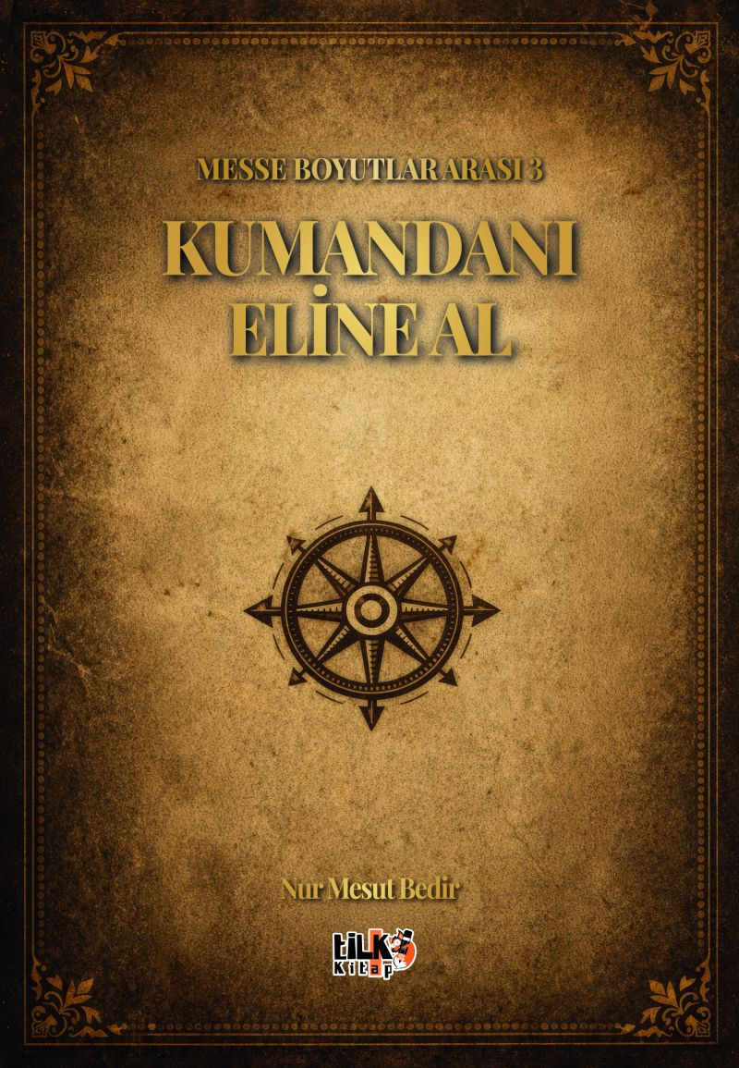 | Eser Adı: Messe Boyutlar Arası 3 Kumandanı Eline Al  Yazar Adı: Nur Mesut Bedir  Cilt Bilgisi: AMERİKAN  Kitap Dili: Türkçe  Eser Tipi: Orjinal  İç Sayfa: 2. HAMUR SB 60  Kapak: BRISTOL AMERİKAN 230  Yan Kapak: YOK  Selefon Türü: MAT SELEFON  Basım Tarihi: 2026  Sayfa Sayısı: 182  Kitap Boyutları: 135 X 195 mm  ISBN No: 9786258579208  Etiket Fiyatı: 415,00 TL  Kurucu: Emrah Çelik  İşletme Koordinatörü: Fatih Can  Yayın Danışmanı: Elif Öz  ISBN Görevlisi: Yusuf Efe Civlez  Editör Görevlisi: Gizem Eroğlu  Mizanpajcı: Baran Ekber  Kapak Grafikeri: Nuri Çam
Kitap Tanıtım Yazısı : (Arka Kapak)

Messe…Yarım kalan yolculuğuna geri dönüyor.Zamanın ötesinde başlayan bu kadim yürüyüşte, artık hiçbir şey eskisi gibi değil.Bir yanda yaklaşan büyük bir savaşın gölgesi, diğer yanda kalbinin derinliklerinde yankılanan tek bir isim… Sahra.Onu arıyor.Ama aslında sadece onu değil…Kendi hakikatini, kendi gücünü ve unutulmuş olan gerçekleri arıyor.Her adımda bir sır açığa çıkıyor.Her kapının ardında başka bir boyut, başka bir sınav…Ve her sınavda tek bir soru:Gerçekten kim olduğunu hatırlamaya hazır mısın?Bu kitap, sadece bir hikâye anlatmaz.Seni kendi hayatının içine çeker, sana unuttuğun bir gerçeği hatırlatır.Çünkü insan, düşündüğünden çok daha fazlasıdır.Yüzyıllardır saklanan kadim bilgiler, görünmeyen sistemler ve insanın içinde uyuyan güç…Messe’nin yolculuğu, aslında senin yolculuğundur.Ve bu yolculukta en büyük savaş, dışarıda değil…İçeridedir.Korkularınla, geçmişinle, sana öğretilmiş sınırlarla yüzleşeceksin.Belki kaybedeceksin…Belki vazgeçmek isteyeceksin…Ama eğer devam edersen, gerçeği göreceksin.Çünkü bu kitap sana bir emir verir:Hiç kimse köle olmak için yaratılmadı.Kumandanı eline al.Kendi hayatını yönet.Kendi sistemini kur.Ve kader sandığın şeyi yeniden yaz.Unutma…Bazı aşklar birini bulmak içindir,bazı aşklar ise seni kendine götürmek için.Messe’nin Sahra’ya olan yolculuğu,belki de senin kendine dönüş yolundur.
Kitabın detay sayfasına buradan ulaşabilirsiniz :
https://www.cocukyayinevi.com/kitaplar/nur-mesut-bedir-messe-boyutlar-arasi-3-kumandani-eline-al-5802.html
Tilki Kitap



